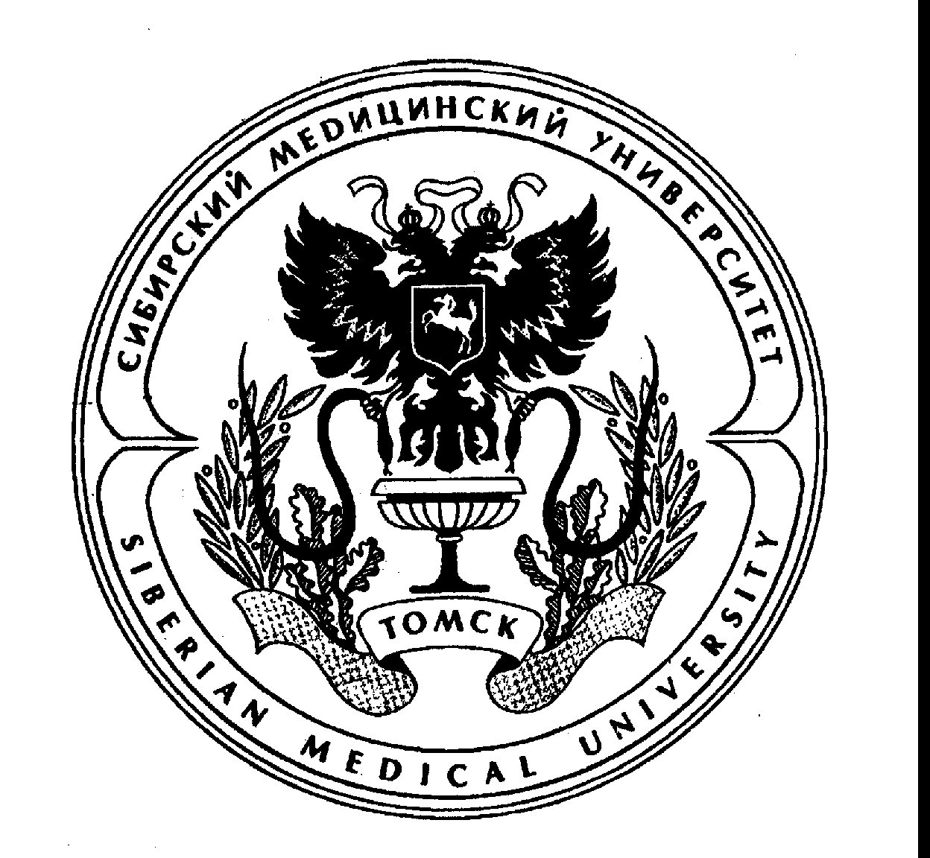

Сибирский государственный медицинский университет

Естествознание
и
гуманизм

Сборник научных работ
Том 2, № 4

Редакционная коллегия:
проф., д.м.н. В.Т.Волков
проф., д.м.н. Г.Э.Черногорюк
проф., д.т.н. А.Е.Янковская

Под редакцией проф., д.б.н. Н.Н.Ильинских

Natural sciences
&
humanism

by ed. Prof. Nicolai Ilyinskikh

Томск 2005

